ЧАВАШ РЕСПУБЛИКИ  КОМСОМОЛЬСКИ РАЙОНЕ  ЭЛЬПУС ЯЛ  ПОСЕЛЕНИЙĔН  ДЕПУТАТСЕН ПУХАВЕ  ЙЫШĂНУ  «22» декабрь 2020 с. № 10/31  Эльпус ялĕ | 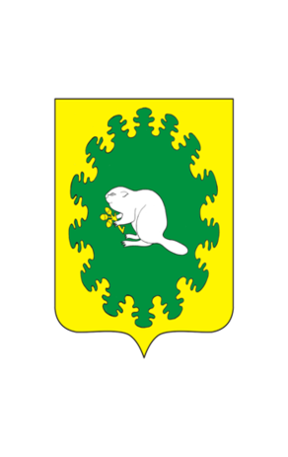 | ЧУВАШСКАЯ РЕСПУБЛИКА  КОМСОМОЛЬСКИЙ РАЙОН СОБРАНИЕ ДЕПУТАТОВ  АЛЬБУСЬ-СЮРБЕЕВСКОГО СЕЛЬСКОГО ПОСЕЛЕНИЯ  РЕШЕНИЕ  от «22» декабря 2020 г. № 10/31  деревня Альбусь-Сюрбеево

Об утверждении председателей постоянных
комиссий Собрания депутатов
Альбусь-Сюрбеевского сельского поселения

Рассмотрев предложения постоянных комиссий, Собрание депутатов Альбусь-Сюрбеевского сельского поселения р е ш и л о :
1. Избрать председателем постоянной комиссии по вопросам экономической деятельности, бюджету, финансам, налогам и сборам, имущественным и земельным отношениям Зарипову Ильназ Равиловну.
2. Избрать председателем постоянной комиссии по укреплению законности, правопорядка, развитию местного самоуправления и депутатской этике Комиссарову Ирину Николаевну.
3. Избрать председателем постоянной комиссии по вопросам социально-культурной деятельности, здравоохранения, образования, молодежи, по делам физкультуры и спорта Асейнова Фаниса Фатяхутдиновича.
4. Признать утратившим силу решение Собрания депутатов Альбусь-Сюрбеевского сельского поселения от 19.11.2015 г. № 7/16 «О председателях постоянных комиссий Собрания депутатов Альбусь-Сюрбеевского сельского поселения».
5. Настоящее решение вступает в силу после его официального опубликования в информационном бюллетене «Вестник Альбусь-Сюрбеевского сельского поселения».

Глава Альбусь-Сюрбеевского
сельского поселения Р.Ф.Асеинов

